Dynamika produkcji sprzedanej przemysłu
w maju 2020 r.^{a)}

W maju br. produkcja sprzedana przemysłu była niższa o 17,0% w porównaniu z majem ub. roku, kiedy to notowano wzrost o 7,7% do anlogicznego okresu roku poprzedniego, natomiast w porównaniu z kwietniem br. wzrosła o 10,1%. W okresie styczeń – maj br. produkcja sprzedana przemysłu była o 7,9% niższa w porównaniu z analogicznym okresem ub. roku, kiedy notowano wzrost o 7,0%.
17,0%
Spadek produkcji sprzedanej przemysłu w porównaniu z majem ub. roku.
109,0
Produkcja sprzedana przemysłu w porównaniu ze styczniem ub. roku

Po wyrównaniu sezonowym, spadek produkcji sprzedanej przemysłu w maju br. wyniósł 15,5% w skali roku

Po wyeliminowaniu wpływu czynników o charakterze sezonowym, w maju br. produkcja sprzedana przemysłu ukształtowała się na poziomie o 15,5% niższym niż w analogicznym miesiącu ub. roku i o 12,2% wyższym w porównaniu z kwietniem br.

Wykres 1. Produkcja sprzedana przemysłu (przeciętna miesięczna 2015=100)

We wszystkich głównych grupowaniach przemysłowych w maju br. odnotowano spadek produkcji w skali roku. Produkcja dóbr inwestycyjnych spadła o 38,4%, dóbr konsumpcyjnych trwałych – o 13,7%, dóbr zaopatrzeniowych – o 13,5%, dóbr związanych z energią – o 10,0%, a dóbr konsumpcyjnych nietrwałych – o 8,7%.

^{a)} Dane meldunkowe; obejmują przedsiębiorstwa o liczbie pracujących 10 osób i więcej.

Tablica 1. Dynamika produkcji sprzedanej przemysłu (ceny stałe)
WYSZCZEGÓLNIENIE | V 2020 |  |  | I-V 2020 ^{a)}
WYSZCZEGÓLNIENIE | IV 2020=100 | V 2019=100 | przeciętna  miesięczna 2015=100 | I-V 2019=100
PRZEMYSŁ | 110,1 | 83,0 | 102,1 | 92,1
Górnictwo i wydobywanie | 98,2 | 85,7 | 79,3 | 90,1
Przetwórstwo przemysłowe | 112,9 | 81,4 | 103,1 | 91,3
Wytwarzanie i zaopatrywanie w energię elektryczną, gaz, parę wodną i gorącą wodę^{Δ} | 91,2 | 98,4 | 96,0 | 98,0
Dostawa wody; gospodarowanie ściekami i odpadami; rekultywacja^{Δ} | 102,5 | 97,4 | 121,0 | 103,6

^{a)} Dane z uwzględnieniem ostatecznych informacji o produkcji i cenach w kwietniu oraz meldunkowych w maju.
^{Δ} Nazwa skrócona według PKD 2007
Udział wartości produkcji działów przemysłu, w których odnotowano spadek w sto-sunku do maja ub. roku, wyniósł 93,8%
Według wstępnych danych w maju br., w stosunku do maja ub. roku, spadek produkcji sprzedanej (w cenach stałych) odnotowano w 30 (spośród 34) działach przemysłu, m.in. w produkcji pojazdów samochodowych, przyczep i naczep – o 58,0%, w wydobywaniu węgla kamiennego i brunatnego – o 27,0%, w produkcji maszyn i urządzeń – o 26,4%, mebli – o 19,7%, metali – o 19,0%, koksu i produktów rafinacji ropy naftowej – o 18,4%, wyrobów z gumy i tworzyw sztucznych – o 17,2%, wyrobów z metali – o 16,5%.
Wzrost produkcji sprzedanej przemysłu, w porównaniu z majem ub. roku, wystąpił w 4 działach, m.in. w produkcji wyrobów tytoniowych – o 8,1% oraz urządzeń elektrycznych – o 1,2%.

Wykres 2. Dynamika produkcji sprzedanej przemysłu według wybranych działów PKD (ceny stałe;
poprzedni rok=100)

W porównaniu z kwietniem br., wzrost produkcji sprzedanej (w cenach stałych) w maju br. odnotowano w 25 działach przemysłu, m.in. w produkcji pojazdów samochodowych, przyczep i naczep – o 109,1%, skóry i wyrobów skórzanych – o 91,4%, mebli – o 56,0%, urządzeń elektrycznych – o 37,6%, wyrobów tekstylnych – o 28,2%, odzieży – o 26,5%, wyrobów z gumy i tworzyw sztucznych – o 12,5%, komputerów, wyrobów elektronicznych i optycznych – o 12,4%, koksu i produktów rafinacji ropy naftowej – o 10,1%. W działach tych obserwowano znaczne obniżenie produkcji sprzedanej w kwietniu w porównaniu z marcem br.
Spadek produkcji sprzedanej przemysłu, w porównaniu z kwietniem br., wystąpił w 9 działach, m.in. w wydobywaniu węgla kamiennego i brunatnego – o 14,3%, w wytwarzaniu i zaopatrywaniu w energię elektryczną, gaz, parę wodną i gorącą wodę – o 8,8% oraz w produkcji papieru i wyrobów z papieru – o 5,2%.

Wykres 3. Dynamika produkcji sprzedanej przemysłu według wybranych działów PKD (ceny stałe;
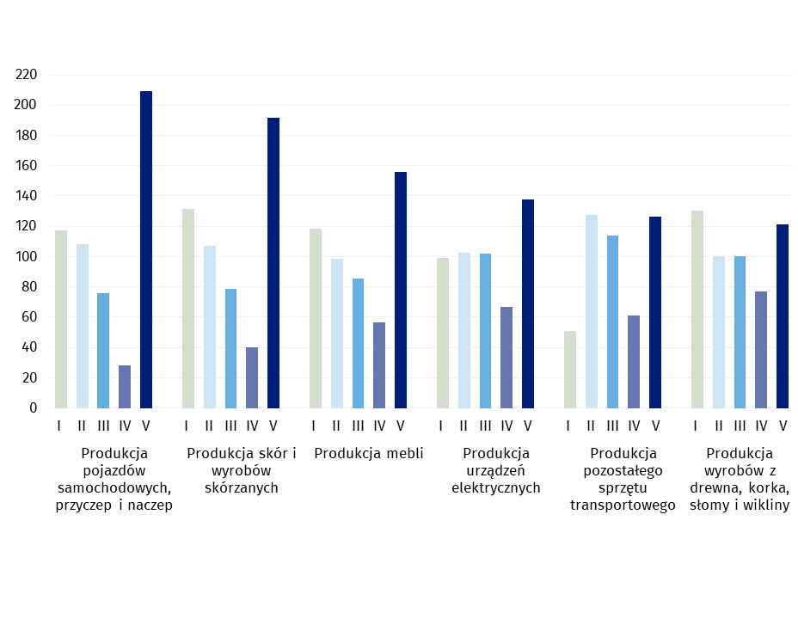
miesiąc poprzedni=100)

W przypadku cytowania danych Głównego Urzędu Statystycznego prosimy o zamieszczenie informacji: „Źródło danych GUS”, a przypadku publikowania obliczeń dokonanych na danych opublikowanych przez GUS prosimy o zamieszczenie informacji: „Opracowanie własne na podstawie danych GUS”.

Opracowanie merytoryczne:  Departament Przedsiębiorstw  Katarzyna Walkowska  Tel: 22 608 31 25 | Rozpowszechnianie:  Rzecznik Prasowy Prezesa GUS  Karolina Banaszek  Tel: 695 255 011

Wydział Współpracy z Mediami  Tel: 22 608 34 91, 22 608 38 04  e-mail: obslugaprasowa@stat.gov.pl |  | www.stat.gov.pl
 |  | @GUS_STAT
 |  | @GlownyUrzadStatystyczny

Powiązane opracowania
Biuletyn Statystyczny
Sytuacja społeczno-gospodarcza kraju

Temat dostępny w bazach danych
Dziedzinowe Bazy Wiedzy - Produkcja Przemysłowa
Wskaźniki makroekonomiczne
Bank Danych Makroekonomicznych
Bank Danych Lokalnych

Ważniejsze pojęcia dostępne w słowniku
Produkcja sprzedana przemysłu
Indeks (dynamika) produkcji sprzedanej przemysłu (niewyrównany sezonowo)
Indeks (dynamika) produkcji sprzedanej przemysłu (wyrównany sezonowo)
Produkcja dóbr inwestycyjnych
Produkcja dóbr konsumpcyjnych nietrwałych
Produkcja dóbr konsumpcyjnych trwałych
Produkcja dóbr zaopatrzeniowych
Produkcja dóbr związanych z energią

